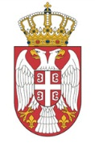  Република Србија  ВЛАДА  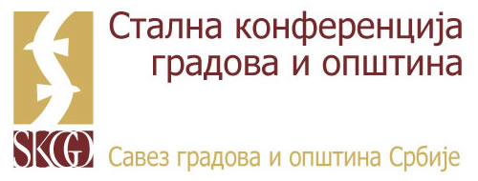  Министарство омладине и спорта | Република Србија  ВЛАДА  Министарство одбране | Република Србија  ВЛАДА  Канцеларија за сарадњу са  цивилним друштвом  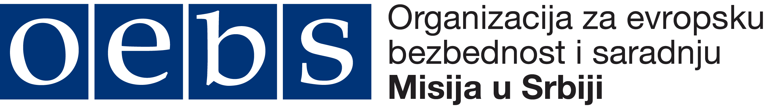

ЈАВНИ ПОЗИВ
ЗА ДОСТАВЉАЊЕ СУГЕСТИЈА НА РАДНУ ВЕРЗИЈУ НАЦРТА НАЦИОНАЛНОГ АКЦИОНОГ ПЛАНА ЗА ПРИМЕНУ
РЕЗОЛУЦИЈЕ 1325 САВЕТА БЕЗБЕДНОСТИ УЈЕДИЊЕНИХ НАЦИЈА – ЖЕНЕ, МИР И БЕЗБЕДНОСТ У РЕПУБЛИЦИ СРБИЈИ (2016-2020)

Министарство одбране, у сарадњи са Канцеларијом за сарадњу са цивилним друштвом Владе Републике Србије, Министарством омладине и спорта, Сталном конференцијом градова и општина у Србији и Мисијом Организације за европску безбедност и сарадњу (ОЕБС) у Србији, позивају заинтересоване представнике/це органа државне управе и локалне самоуправе, академске заједнице, организација цивилног друштва, медија и друга заинтересована лица да учествују, електронским путем, у јавној расправи, која је саставни део консултативног процеса који се спроводи у периоду од 11-30. маја 2016. године и пошаљу своје коментаре и сугестије на Радну верзију нацрта Националног акционог плана за примену Резолуције 1325 Савета безбедности Уједињених нација – Жене, мир и безбедност у Републици Србији (2016-2020) (у даљем тексту: НАП 1325 СБ УН).
Резолуција 1325 Савета безбедности Уједињених нација – Жене, мир и безбедност (у даљем тексту: Резолуција 1325 СБ УН), која је усвојена 31. октобра 2000. године, једна је од најважнијих резолуција светске организације у области мира и безбедносне политике. Ова резолуција наглашава последице оружаних сукоба на жене и девојке и важност улоге жена у изградњи мира и постконфликтном опоравку земље. Тим поводом, Влада Републике Србије је 23. децембра 2010. године, усвојила Национални акциони план за примену Резолуције 1325 Савета безбедности Уједињених нација – Жене, мир и безбедност у Републици Србији (2010-2015).
Након петогодишњег успешног спровођења НАП-а, на предлог Министарства одбране, као овлашћеног предлагача, Влада Републике Србије је 25. децембра 2015. године донела Одлуку о образовању Радне групе за израду Националног акционог плана за примену Резолуције 1325 Савета безбедности Уједињених нација – Жене, мир и безбедност у Републици Србији (2016-2020) (у даљем тексту: Радна група). Ради усмеравања рада Радне групе, Политички савет Владе је донео Смернице за израду Националног акционог плана за примену Резолуције 1325 Савета безбедности Уједињених нација – Жене, мир и безбедност у Републици Србији (2016-2020), а Радна група је израдила Нацрт тог документа, који можете преузети на линку наведеном на крају овог јавног позива.

Процес јавних консултација електронским путем о Радној верзији Нацрта НАП-а 1325 СБ УН, који је израдила Радна група се, на молбу Радне групе, реализује уз помоћ сајта Министарства одбране и сајта Канцеларије за сарадњу са цивилним друштвом, на достављеном обрасцу.
Паралелно са јавном расправом, електронским путем, одржаће се и јавне консултације у скупштинским здањима у пет градова у Републици Србији са почетком у 12.00 часова и то: Нишу (17.05.2016.), Врању (18.05.2016), Новом Пазару (24.05.2016.), Крушевцу (25.05.2016) и Новом Саду (30.05.2016.). Финална јавна консултација са свим актерима спровођења плана планирано је да се реализује у Народној скупштини у Београду, 10. јуна 2016. године, у организацији Министарства одбране и у сарадњи са Министарством омладине и спорта, Мисијом ОЕБС-а у Србији, као и органима локалне самоуправе, уз подршку Сталне конференције градова и општина Србије.
Ради обезбеђивања широког консултативног процеса о Нацрту НАП-а 1325 СБ УН и укључивања свих заинтересованих актера у јавну дебату, позивамо Вас да се одазовете овом позиву и дате свој активни допринос у спровођењу јавних консултација.
Молимо да Ваше коментаре и сугестије, на одговарајућем обрасцу који можете преузети на линку наведеном испод текста овог јавног позива, пошаљете на е-mail адресу: biljana.stojkovic@mod.gov.rs и vladimir.pasajlic@civilnodrustvo.gov.rs до 30. маја 2016. године.

